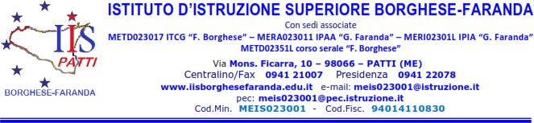
ALUNNI MAGGIORENNI
Al Dirigente Scolastico
dell’Istituto Borghese-Faranda di Patti

Oggetto: Autorizzazione alla partecipazione Evento "Anno del Drago: Capodanno cinese all'Istituto Confucio", 11 gennaio a Enna

Il sottoscritto/a (alunno maggiorenne), della classe corso plesso D I C H I A R A
Di voler partecipare alla visita guidata indicata in oggetto che si terrà in data 11 gennaio 2024.

Il sottoscritto alunno esonera da ogni responsabilità il docente accompagnatore per fatti conseguenti all’eventuale cattivo comportamento tenuto e si assume la responsabilità per eventuali danni arrecati, singolarmente o in gruppo.
L’alunno si impegna ad attenersi rigorosamente al Regolamento d’Istituto, alle indicazioni fornite dai docenti dell’Istituto Confucio e dell’Università Kore di Enna e alle disposizioni impartite dai docenti accompagnatori ed è consapevole che in caso di non osservanza delle disposizioni impartite, la responsabilità in ordine ad eventuali infortuni o a danni arrecati a cose o a terzi ricadrà unicamente su sé stesso.
Data,

Firma dell’alunno maggiorenne

